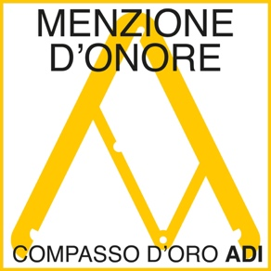

Menzione d’onore per “SOLO Shower”, il sistema doccia sicuro di Ponte Giulio conferito in occasione della cerimonia di assegnazione del Compasso d’Oro 2024

Dopo aver ottenuto l’ammissione alla selezione ADI Design Index lo scorso Novembre, il progetto “doccia sicura” di Ponte Giulio ideato dal designer Mirko Rogora ha ottenuto un importante riconoscimento da parte del mondo del design industriale in occasione della cerimonia conclusiva per il Compasso d’Oro, tenutasi a Milano il 20 giugno scorso.

Massimo riconoscimento nel settore del design industriale, il Compasso d’Oro è una rassegna organizzata annualmente da ADI (associazione per il design industriale) con lo scopo di premiare quei prodotti, progetti o concept che più di tutti si sono distinti nel panorama italiano (ed internazionale) in quanto ad innovazione, originalità e stile. Oltre ai premiati (insigniti appunto con il celebre “Compasso”) la giuria indica tradizionalmente anche alcuni progetti “di qualità superiore” e meritevoli di “avere un particolare rilievo al di là dell’attribuzione del premio”, riconoscendo ad essi una speciale menzione d’onore. Proprio quanto successo a SOLO Shower , che nel corso della ventottesima rassegna del premio ha ricevuto questo speciale attestato di merito.

Un altro segnale della bontà di una linea di prodotto nata con lo scopo di arricchire di funzionalità un prodotto apparentemente già saturo di significato: cosa altro può essere una doccia se non una doccia? E’ proprio nella risposta a questa domanda che sta il concetto di design: vedere un prodotto sotto un’altra luce affinché possa assumere funzioni, compiti, che prima non aveva. Per far questo è ovviamente importante capire le esigenze degli utenti, avvertirne le latenze, comprendere le trasformazioni della nostra società e fare un’adeguata opera di sintesi.

Solo Shower è in un certo senso frutto di questo percorso, la necessaria traduzione di un bisogno - quasi celato al fine di non ammettere le proprie debolezze ma tuttavia sempre più insorgente in un mondo che invecchia - di maggiore sicurezza e protezione in una zona del bagno, la doccia, che mostra tutta la nostra fragilità. Ed ecco che, proprio nel tentativo di nascondere questa nostra naturale impotenza, occorre vedere il prodotto con altri occhi, immaginandoselo diverso dal solito, capace di andare oltre le proprie consuete funzioni e trasformandolo, appunto, in un sistema di “doccia sicura”.

L'ADI Design Index ha conferito la menzione d’onore a Ponte Giulio per l'utilizzo intelligente di nuovi materiali, per un progetto che combina artigianalità, cultura e visione, raccontando anche un presente in cui la circolarità è divenuta un imperativo etico.

La qualità non più come obiettivo finale, ma come riconoscimento di un metodo.Il design è sempre più inclusivo e lo è su più oggetti di progetto.

SOLO Shower si inserisce perfettamente all’interno di questa fotografia, essendo un sistema di elementi coordinati - set doccia, colonne doccia, maniglie ed accessori - concepito per configurare una zona doccia e renderla assolutamente sicura.
Tutti gli articoli rispondono alle norme** di qualità e sicurezza e aiutano a scongiurare i pericoli di cadute causate da improvvisi scivolamenti.

La barra che compone il saliscendi consente di evitare scottature grazie ad un innovativo sistema di sicurezza che impedisce al calore di salire oltre i 38°C, pertanto permette di aggrapparsi in sicurezza con una capacità di carico di oltre 200 kg.
SOLO Shower è unica anche perché completamente in acciaio inox: ciò garantisce vita eterna al prodotto e, proprio per questo, è anche ecologico.
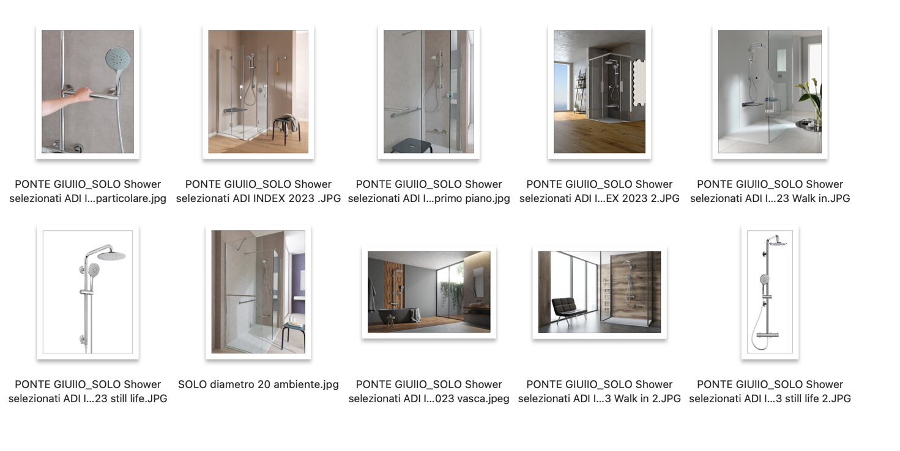**Gli elementi del sistema SOLO Shower sono stati progettati tenendo conto delle linee guida ADA - Americans with disabilities act - tra le più stringenti in termini di equilibrio tra design e sicurezza.
pontegiulio.com

Ufficio stampa e PR: TAConline | press@taconline.it

